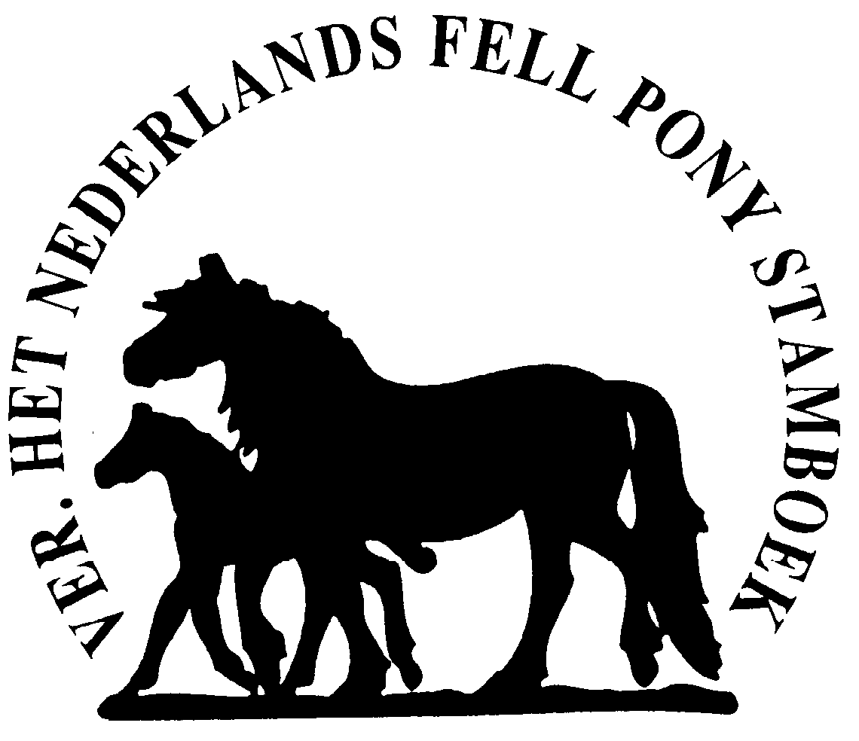

1

|  |  |
| --- | --- |
| Overschrijvingsformulier |  |

Voor het overschrijven van uw pony dient u het originele stamboekpapier (t/m 2021 gelamineerd certificaat) of, indien niet aanwezig, een kopie van de eerste 2 pagina’s van het paardenpaspoort naar het stamboekbureau op te sturen. Let op: Dit kan alleen als het paspoort is uitgegeven door het NFPS of FPS (Fell Pony Society UK).

Nederlands Fell Pony Stamboek

U kunt het stamboekpapier of kopie paspoort samen met dit volledig ingevulde formulier sturen naar:

Stamboeksecretariaat NFPS  
Wielstraat 11  
5109 TK ‘s Gravenmoer

GEGEVENS PONY

# Naam pony

Levensnummer (UELN)

# Chipnummer

GEGEVENS NIEUWE EIGENAAR (TEVENS FACTUURADRES)

# Naam

Adres

Postcode Woonplaats

Telefoonnummer

E-mail adres

Ο **Ik ben lid van de vereniging**

Ο **Ik ben geen lid van de vereniging en wens geen lid te worden**

Niet-leden betalen een toeslag van €20 voor paspoortzaken

Ο **Ik wil graag lid worden van de vereniging. Mijn geboortedatum:**

U krijgt de factuur per e-mail (of indien u dit niet heeft per post) toegestuurd. Na betaling ontvangt u een nieuw registratiebewijs en een sticker die u zelf, indien gewenst, in het paspoort kunt plakken.   
De documenten worden via reguliere post naar u toegestuurd.

Ο Ik ontvang mijn papieren graag aangetekend retour (kosten voor eigen rekening)

Met ondertekening van dit formulier geeft u toestemming voor het gebruik van uw persoonlijke gegevens door het NFPS.

Naam:

Handtekening: